令和７年度 白鷹町こども芸術文化活動事業概要
白鷹町芸術文化協会
◆趣旨：青少年の健全育成と子どもたちの芸術文化活動への支援および伝統文化の継承を推進していくため、様々な文化
活動を行っている団体に対し、白鷹町芸術文化協会から補助金を交付します。
◆助成金額:予算の範囲内において定額とし、１団体５万円（下限）～１０万円（上限）とします。（万単位です）

◆対象とする団体・経費・事業
☆対象となる団体☆
①申請時点で設立後１年以上の活動実績があり、白鷹町に居住するこどもが常時２人以上の会員規模の団体。尚、年度始めから新規に活動を開始する団体は別に定める。
②構成員の半数以上が、白鷹町に居住するこどもである団体。
③少なくとも月1回以上の練習（活動日）を定め、継続して運営している団体。
④芸術文化協会に加入し、将来の担い手として、協会の発展に寄与する団体。
（協会会費は無料）
⑤国、県、及び町等の他の制度の補助金等の交付を受けていない団体。
◇対象となる経費◇
①報償費（講師謝金） ②旅費（外部講師等の交通費実費等）
③使用料及び借料（会場使用料、用具借料、衣装借料、町外発表会バス借上げ料等）
④役務費（用具運搬代、切手代等）
⑤需用費（消耗品費、印刷製本費、団体所有の用具の修理費等）
◇対象となる事業例◇
①展覧会、発表会、演奏会等の開催、またその活動に向けた練習会
②外部講師を招いての活動
③町外で行われる展覧会、発表会、演奏会等への参加
芸 術 文 化 協 会
・団体の募集、補助金交付申請等の事務を行う。
・団体の審査を行い「可」「否」
を決定する。
・補助金額を決定し交付する。
・こども達の芸術活動発表の機会を設ける（芸術祭等）。
補助金交付申請
協会へ加入・担い手

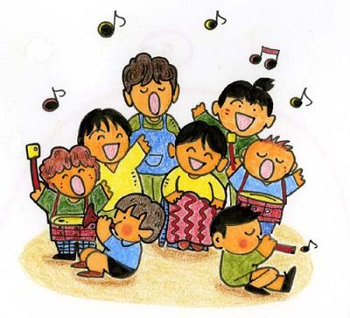
活動支援
連携

教育委員会
・一連の事務の審査を行う。
・審査会に同席し金額決定を行う。

◆補助金交付の流れ
申請書の提出（5月末）
審査会
（6月上旬）
可・否通知
(6月中旬）
補助金の概算交付（6月下旬以降）
事業の実施
実績報告書
提出（3月末）
決算状況により補助金の精算

（様式1～5号） （交付請求書の提出） （様式2.3.6号と領収書）
お問い合わせ・提出先 …白鷹町芸術文化協会事務局（教育委員会生涯学習・文化振興係） ☎85-6146

